КОБРЫНСКІ РАЁННЫ ВЫКАНАЎЧЫ КАМІТЭТ  АДДЗЕЛ  ЖЫЛЛЕВА-КАМУНАЛЬНАЙ ГАСПАДАРКІ  вул. Суворава,25 225306 г.Кобрын  тэл. 2-29-65 | КОБРИНСКИЙ РАЙОННЫЙ ИСПОЛНИТЕЛЬНЫЙ КОМИТЕТ  ОТДЕЛ  ЖИЛИЩНО-КОММУНАЛЬНОГО ХОЗЯЙСТВА  ул. Суворова,25 225306 г.Кобрин  тел. 2-29-65
09.01.2025_№ 12-77/3/12/1
Редакция газеты
«Кобринский вестник»

О размещении информации

Просим разместить сведения о жилых домах, подлежащих включению в реестр пустующих домов Кобринского района, в ближайшем выпуске газеты.

Приложение: на 5 л. в 1 экз.

Начальник
отдела жилищно-коммунального
хозяйства райисполкома Е.В.Савчук

12.Якимовец 3 15 05

ИНФОРМАЦИЯ
о жилых домах, подлежащих включению в реестр пустующих домов Кобринского района

В целях сокращения количества пустующих домов, дальнейшего наведения порядка на земле и благоустройства территорий населенных пунктов Кобринского района создана комиссия по обследованию состояния жилых домов, расположенных на территории района (решение Кобринского райисполкома 15.10.2021 г. № 2242).
Выявленные в ходе обследования пустующие дома, по которым от лиц, имеющих право пользования жилыми домами, не поступило уведомлений о намерении использовать такой дом для проживания, включаются в реестр пустующих домов.
После занесения указанных жилых домов в реестр пустующих домов Кобринским райисполкомом подаются заявления в суд для признания домов бесхозяйными и передачи их в собственность района, а также об изъятии земельного участка, на котором расположен этот дом (если земельный участок принадлежит гражданину на праве собственности).
Кобринский райисполком просит всех заинтересованных лиц в месячный срок со дня опубликования направить уведомление в сельский исполнительный комитет по месту нахождения жилого дома о намерении использовать пустующий дом для проживания.
Выявленные комиссией 9 декабря 2024 г., составлены АКТЫ осмотра и подлежат включению в реестр пустующих домов:
№ п/п | Наименование  объекта | Сведения о доме | Информация о правообладателях | Фото дома
1 | Тевельский с/с, аг.Стригово, ул.Первомайская, 20/1 | 14.08.2014,  14 кв,  0,25 га | Куделко Лариса Ивановна, | 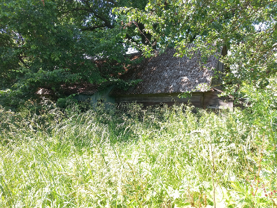
2 | Тевельский с/с, аг.Стригово, ул.Первомайская, 20/2 | 1928,  0,32 га | Куделко Лариса Ивановна, | 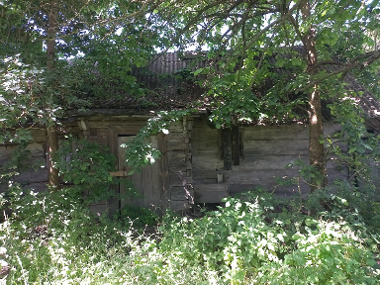
3 | Залесский с/с, д. Турная, ул. Лесная, 48 | 0,2 га | Карпук Пелагея Григорьевна | 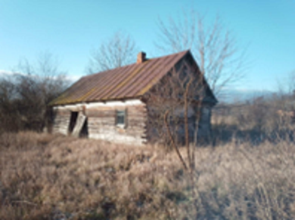
4 | Залесский с/с, д. Селец, хутор | 0,38 га, | Ячник Игнат Карпович, умер.  Внук Ячник Анатолий Сергеевич, умер в 2021 г.  Правнук Ячник Олег Анатольевич | 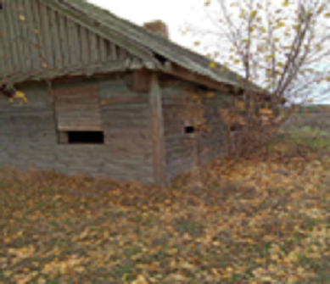
5 | Залесский с/с, д. Закросница, ул. Калинина, 58 | 0,37 га | Волосюк Мария Антоновна, умерла 14.10.2021  Дочь Макаревич Галина Алексеевна | 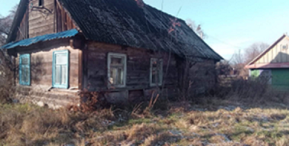
6 | Остромичский с/с, д. Колония, ул. Вишнёвая, 21 | 1926,  31 кв.,  0,25 га | Хомич Мария Григорьевна | 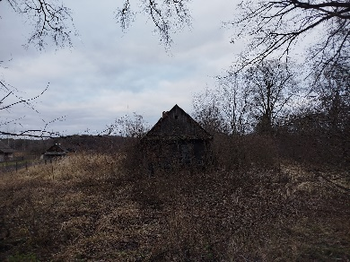
7 | Остромичский с/с, д. Новосёлки, ул. Партизанская, 19 | 1938,  47 кв.,  0,25 га | Зарецкий Петр Анатольевич,  Зарецкий Виталий Алексеевич | 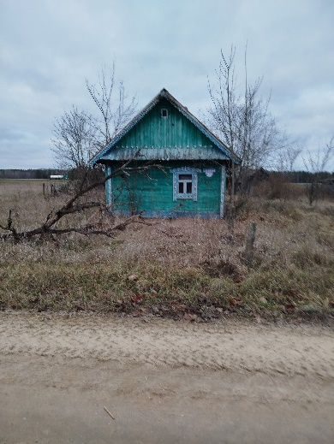
8 | Остромичский с/с, д. Жуховцы, ул. Центральная, д. 17А | 1995,  47,5 кв.,  0,30 га | Херхнюк Татьяна Георгиевна | 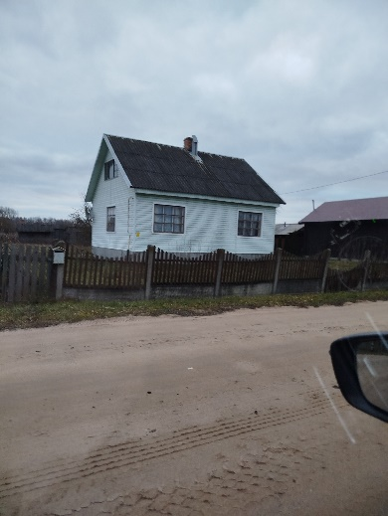
9 | Остромичский с/с, д. Большие Прилуки, ул. Сосновая, д. 28 | 1923,  36 кв,  0,25 га | Фомук Владимир Иванович | 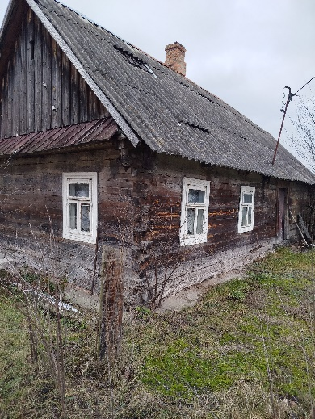
10 | Киселевецкий с/с, аг. Киселёвцы, ул. Первомайская, 10 | 23.01.1989,  41,5 кв,  0,13 га | Василюк Михаил Иванович, умер 26.04.2003,  Жена Василюк Любовь Николаевна, умерла 09.03.2007,  Сын Василюк Сергей Михайлович,  дочь Василюк Вера Михайловна | 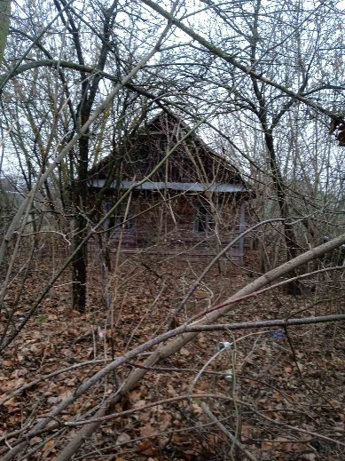
11 | Киселевецкий с/с, аг. Киселёвцы, ул. Заречная, 11 | 20.08.1997г.рег.,  32 кв,  0,1706 | Мкртчян Арман | 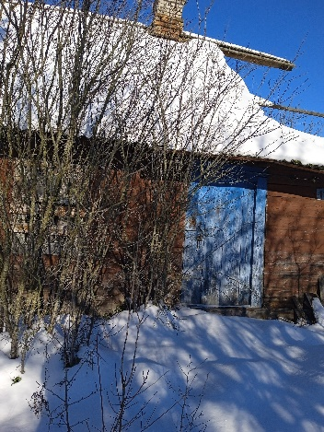
12 | Дивинский с/с, аг. Дивин, ул. Октябрьская, 62 | - | Нет данных | 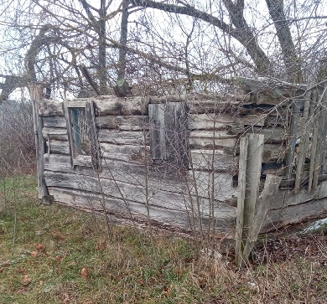
13 | Дивинский с/с, аг. Дивин, ул. Октябрьская, 31 | - | Нет данных | 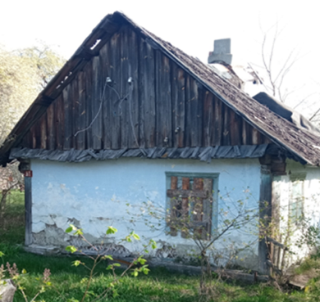
14 | Повитьевский с/с, аг. Повитье, ул. Песчаная, 21 | 06.03.1990,  35,5 кв,  0,12 га | Бриштен Анна Харитоновна,  Бриштен Татьяна Леонтьевна,  Радкович Александра Марковна | 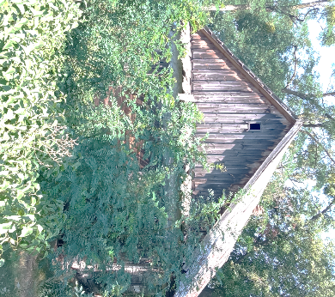
15 | Повитьевский с/с, аг. Повитье, ул. Интернациональная, 137 | 1951,  48 кв,  0,39 га | Жук Василий Сершеевич, умер 22.04.1998.  Наследник Любчук Надежда Васильевна | 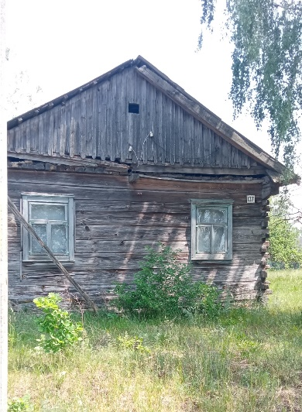
16 | Повитьевский с/с, аг. Повитье, ул. Песчаная, 20 | 1905,  30 кв,  0,23 га | Любчук Анна Сергеевна, умерла 03.08.2015,  Наследник Тетерук Анна Даниловна | 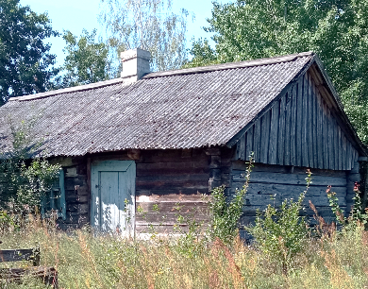
17 | Повитьевский с/с, аг. Повитье, ул. Белорусская, 11 | 20.03.2000,  27,3 кв,  0,21 га | Децук Леонид Михайлович,  Доропей Мария Филимоновна,  Наследник Децук Николай Михайлович | 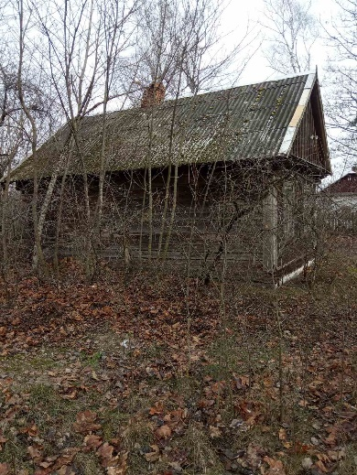
18 | Повитьевский с/с, аг. Повитье, ул. Интернациональная, 51 | 07.03.1990,  29,7 кв,  0,1592 | Москалюк Павел Ильич,  Москалюк Анна Герасимовна, наследник – Москалюк Татьяна Павловна | 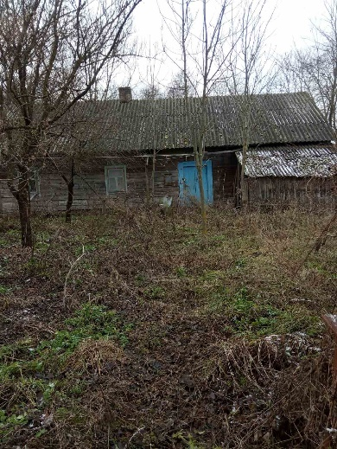
19 | Хидринский с/с, д. Изобелин, ул. Дивинская, 10 | 1910,  58 кв,  0,3 га | Деревнюк Степан Иванович, умер 26.09.2009 | 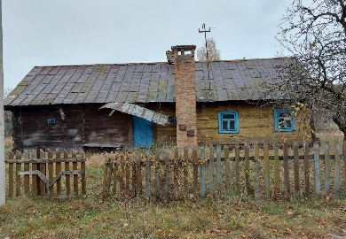
20 | Хидринский с/с, д. Ляхчицы, ул. Пролетарская, 16 | 1950 г.,  48 кв,  0,3 га | Рогачук Елена Андреевна, умерла 21.09.2002.  Лянго Николай Николаевич | 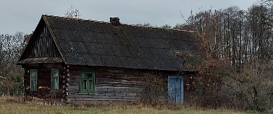
21 | Хидринский с/с, д. Ляхчицы, ул. Пролетарская, 13 | 1970,  63 кв,  0,41 га | Приступчик Мария Фёдоровна,  Приступчик Татьяна Фёдоровна умерла 31.07.1987. | 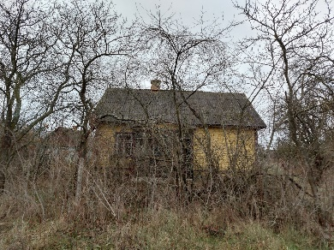
22 | Хидринский с/с, д. Корчицы, ул. Партизанская, 10 | 1949,  55 кв.,  0,1634 га | Веремейчук Игорь Николаевич, | 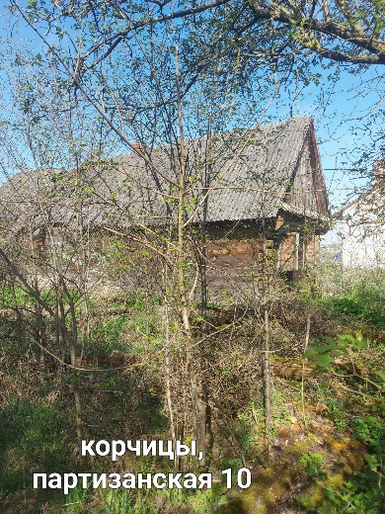
23 | Хидринский с/с, д. Суховчицы, ул. Ленина, д. 39 | 1937,  42 кв,  0,32 га | Савчук Александр Петрович, умер 10.02.1991.  Савчук Владимир Александрович умер, жена Савчук Мария Афанасьевна.  Савчук Степан Александрович, умер, дочь – Гомончук Лариса Степановна | 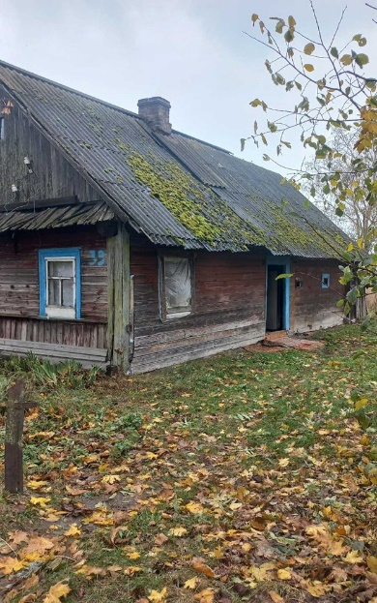
24 | Буховичский с/с, д. Речица, ул. Центральная, 9 |  | Нет данных | 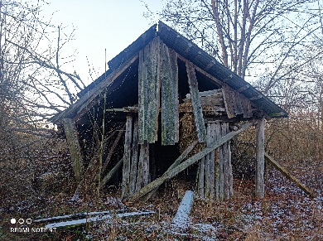
25 | Буховичский с/с, д. Зосимы, ул. Пролетарская, 10 | 1966,  48 кв,  0,3 га | Мойсеюк Мария Семеновна умерла 17.08.2021,  Сын Четырбок Михаил Михайлович | 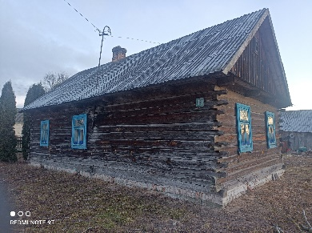
26 | Буховичский с/с, д. Босяч, ул. Центральная, 54 А | 28 кв,  0,31 га | Михалюк Мария Филимоновна,  Климовец Николай Викторович | 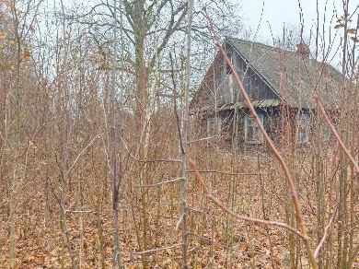
27 | Буховичский с/с, д. Козище,хутор | 0,65 га | Гурин Анастасия Фёдоровна умерла 23.06.1972,  Масловская Алла Ивановна, Савчук Ольга Петровна умерла 25.08.2021, сын Савчук Алексей Алексеевич | 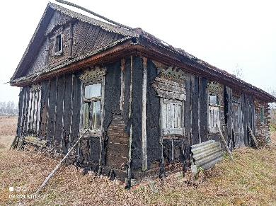
28 | Новоселковский с/с, д. Верхолесье, ул. Полевая, 113 | 06.08.1991,  48,3 кв, | Мисиюк Прасковья Романовна | 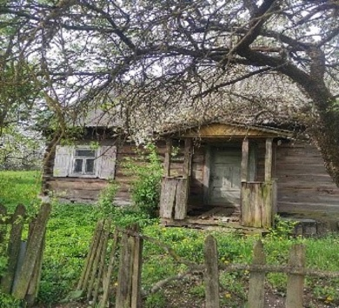
29 | Новоселковский с/с, аг. Новосёлки, ул. Калинина, 71 | 29.07.2020,  42,1 кв,  0,2180 га | Недзельский Эдуард Николаевич | 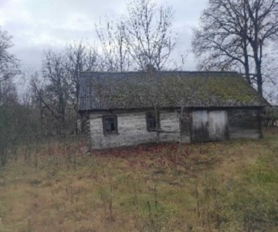
30 | Новоселковский с/с, аг. Новосёлки, ул. Белорусская, 5 | 23.02.1989,  54,8 кв, | Троцюк Анастасия Кирилловна | 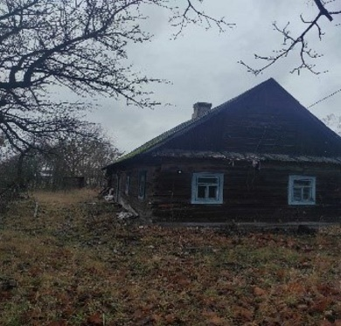
31 | Новоселковский с/с, аг. Новосёлки, ул. Калинина, 69 | 24.04.1989,  54,3 кв, | Лозовая Валентина Онуфриевна | 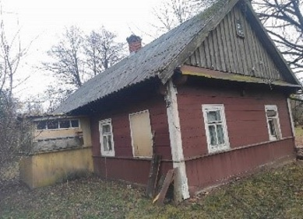
32 | Новоселковский с/с, аг. Новосёлки, ул. Калинина, 56 | - | Нет данных | 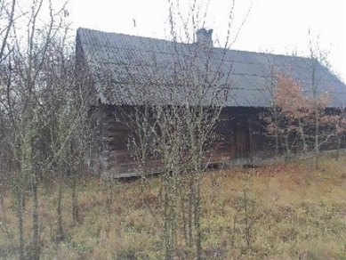
33 | Новоселковский с/с, аг. Новосёлки, ул. Калинина, 6 | 24.04.1989,  18 кв, | Полетило Елизавета Ивановна | 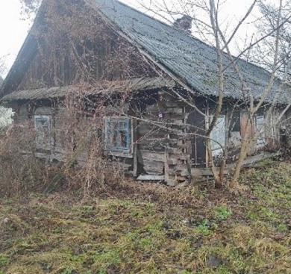
34 | Новоселковский с/с, аг. Новосёлки, ул. Советская, 64 | 25.03.1989,  43,3 кв,  0,0685 га | Полетило Софья Иосифовна | 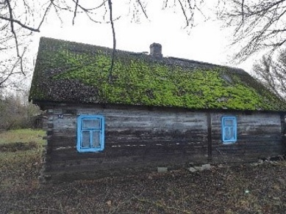
35 | Новоселковский с/с, аг. Новосёлки, ул. 9 Мая, 24 | - | Нет данных | 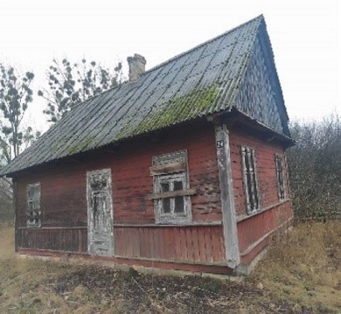
36 | Городецкий с/с, аг. Городец, ул. Революционная, 7 | 1946,  35 кв,  0,32 га | Горудко Анастасия Ивановна умерла 15.12.1980,  Возможный наследник Горудко Александр Александрович | 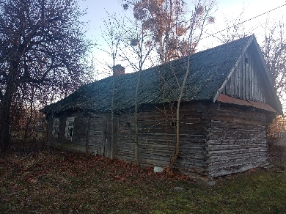
37 | Городецкий с/с, аг. Городец, ул. Революционная, 67 | - | Нет данных | 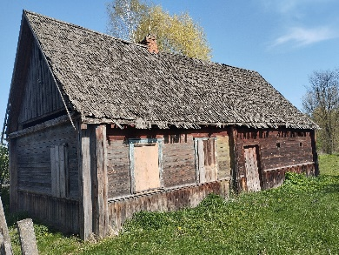
38 | Городецкий с/с, аг. Городец, ул. Революционная, 49 | 21.11.1988,  43,1 кв,  0,25 га | Фатеева Валентина Яковлевна,  Прокопик Мария Яковлевна умерла 07.07.1997. Ее сын Фатеев Владимир Петрович,  Внук Фатеев Сергей Владимирович | 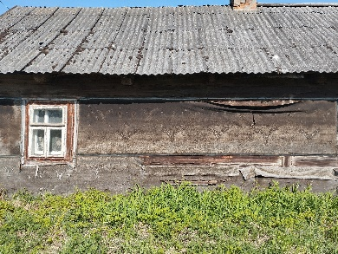
39 | Городецкий с/с, д. Октябрь, ул. Советская, д. 156А | - | Нет данных | 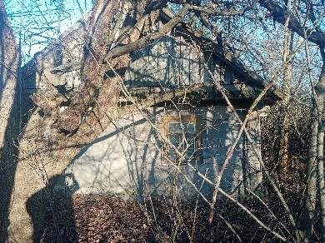
40 | Городецкий с/с, д. Подземенье, ул. Пролетарская, 15 | 22.10.1990,  44,77 кв,  0,36 га | Пилипчук Николай Андреевич,  Пилипчук Анна Арсентьевна умерла 02.03.2011 | 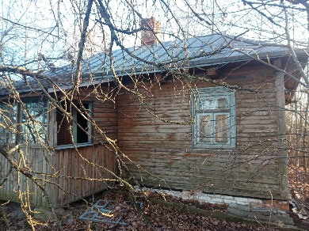
41 | Городецкий с/с, д. Подземенье, ул. Пролетарская, 13 | 1962,  49 кв,  0,41 га | Бобрик Николай Логвинович умер 26.03.2001 | 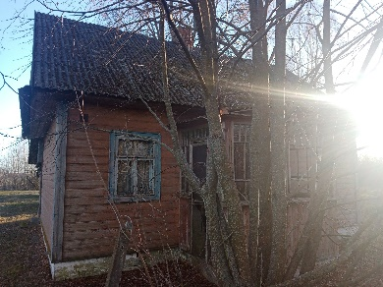
42 | Городецкий с/с, д. Подземенье, ул. Пролетарская, 3 | - | Нет данных | 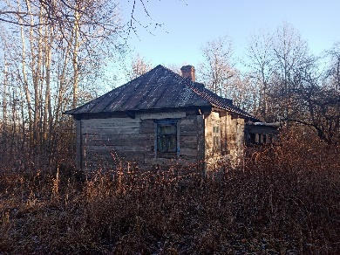
43 | Городецкий с/с, д. Подземенье, ул. Коммунистическая, 3 | 22.10.1990,  39,1 кв,  0,31 га | Ковганчук Лидия Васильевна, умерла 03.05.2013 | 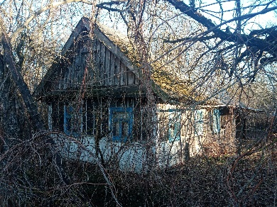
44 | Городецкий с/с, д. Худлин, ул. Революционная, 44 | 1953,  42 кв,  0,2 га | Колпачук Мария Ивановна, умерла - | 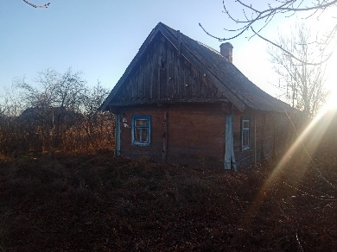
45 | Городецкий с/с, д. Худлин, ул. Революционная, 49 | 1950,  28 кв,  0,25 га | Кичигин Василий Борисович умер 14.01.1986 | 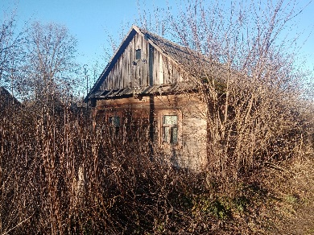
46 | Городецкий с/с, д. Худлин, ул. Революционная, 52 | 20.11.1990,  58,8 кв,  0,25 га | Супрун Галина Феодосьевна | 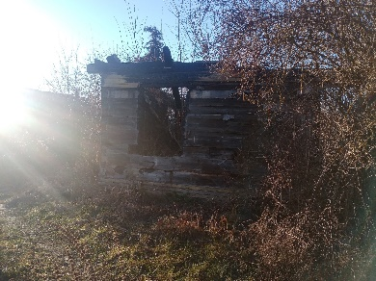
47 | Городецкий с/с, д. Худлин, ул. Революционная, 51 | 1918,  42 кв,  0,38 га | Совпель Юлия Семеновна умерла 17.02.1990,  Сыновья Совпель Олег Герасимович умер -, Совпель Леонид Герасимович умер - | 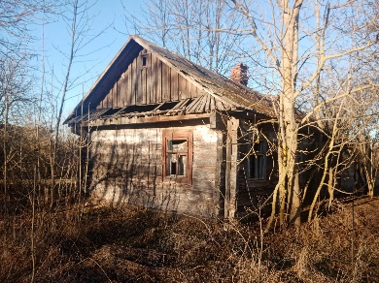
48 | Городецкий с/с, д. Худлин, ул. Революционная, д. 59 | 1969,  56 кв,  0,51 га | Шиш Евдокия Антоновна умерла 03.05.2003 | 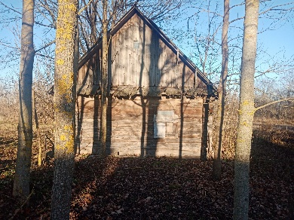
49 | Городецкий с/с, д. Худлин, ул. Революционная, 55 | 1963,  42 кв,  0,35 га | Шиш Надежда Степановна умерла 29.05.1987,  Дочь Сахаревич Вера Степановна, умерла. Племянники Сахаревич Николай Иванович.  Сахаревич Владимир Иванович | 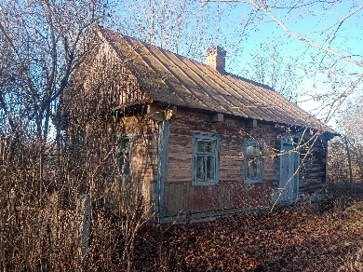
50 | Городецкий с/с, д. Худлин, ул. Революционная, 53 | 1947,  36 кв,  0,38 га | Совпель Владимир Иванович 28.11.1940 г.р. | 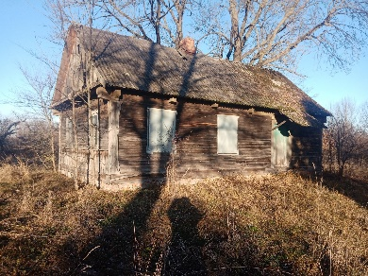
51 | г.Кобрин,  ул. Чкалова, 34 | 10.04.1967,  86,4 кв.м.,  0,1208 га | Оробейко Анастасия Ивановна | 